**Discussion 04/20**

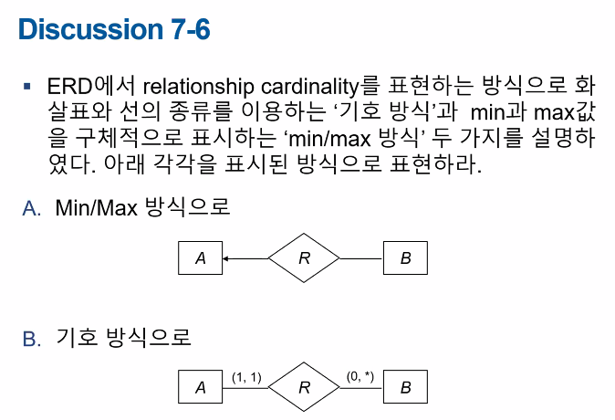

A. A-R 사이이에 (0, *)이고, R-B 사이에 (0, 1). 두 줄이 아니므로 무조건 참여해야 한다는 보장이 없기 때문에.

B. A-R은 두 줄 직선. R->B에 화살표를 표시.

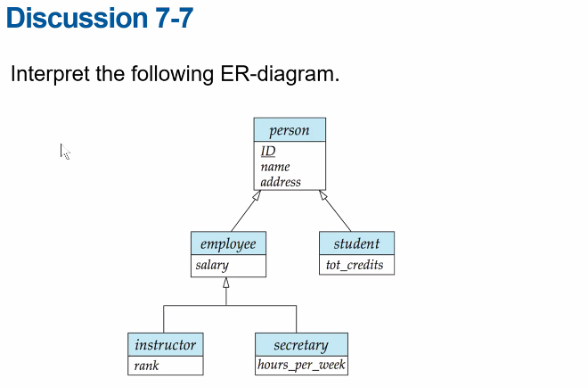

Instructor와 secretary entity set이 employee로 generalization 되어 있다. 이 때 둘의 관계는 disjoint하다.

그리고 employee와 student가 person으로 generalization 되어 있다. 이 때 둘의 관계는 overlapping이다.

=> 교수님 설명: 화살표가 따로 되어 있는건 두 entity가 independent하다. 따라서 overlapping하든 아니든 관계가 없다. 그리고 합쳐져 있는 건 두 entity가 위의 entity를 양분한다는 의미. 따라서 disjoint.

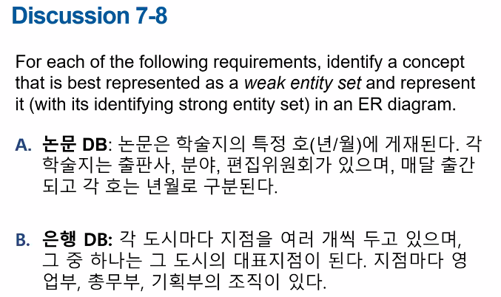

A. entity: 논문, 학술지 / relationship: 호-논문이 1대 n.

Weak entity set: 조직. Attribute로 출판사, 분야, 편집위원회. 연관된 strong entity set은 학술지. 학술지-조직은 1대 1.

그리고 호. Attribute로 년, 월. 연관된 strong entity set은 학술지.

B. entity: 지점, 도시, 대표지점 / relationship: 도시-지점이 1대 n. 지점-대표지점은 1대 1.

Weak entity set: 조직. attribute로 영업부, 총무부, 기획부가 있다. 연관된 strong entity set은 지점. 지점-조직은 1대1.

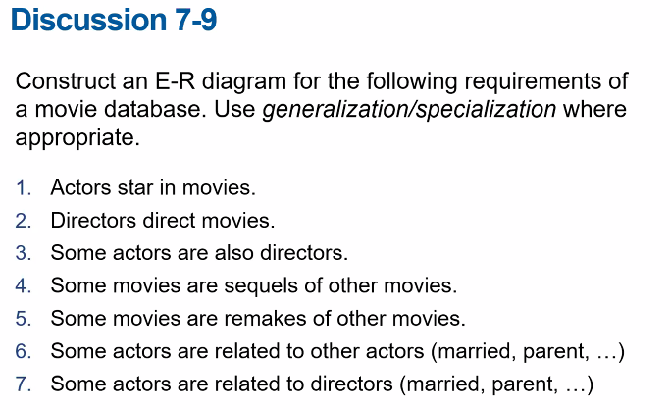

**직접 해보기**

- Entity

actor, director. 그리고 actor와 director가 person으로 generalization 됨. 둘은 total, overlapping.

sequel, remake. 그리고 sequel과 remake가 movie로 generalization됨. 둘은 partial, disjoint.

- Relationship

person – movie (star). N대1.

person – movie (direct). 1대1.

person – person (relate). 1대 1.